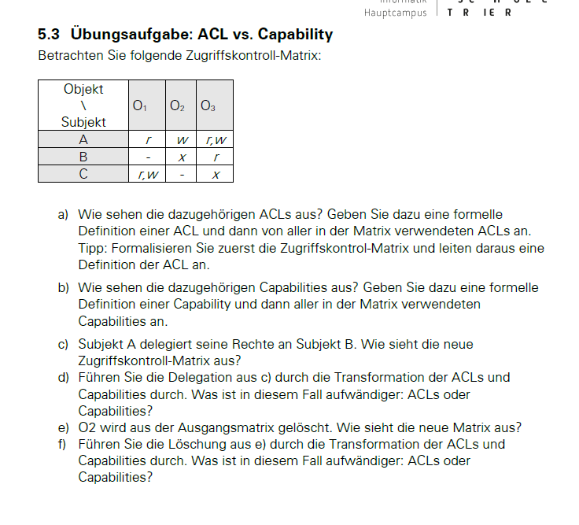

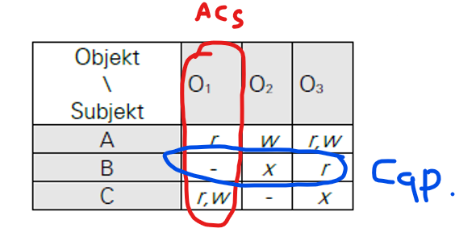

R=read, w=write, x=execute

1. ACL= access controll list

Listet die Rechte aller Subjekte zu einem Objekt

ACLs sind also die spalten der Zugriffskontroll-Matrix

O1: A read , B----, C read write

O2:A write ,B execute , C----

O3:A read-write , B-read, C execute

B)

Zugriffsausweis / Capability: Listet die Rechte eines Subjekts auf alle Objekt (Zeile aus der Zugriffskontrollmatrix)

A: O1 read O2 write O3 read-write

B: O1 – O2 execute O3 read

C: O1 read-write O2 – O3 execute

Übung schreibweise

Ein Bild, das Text enthält.

c)

Jemanden rechte deligieren->jemanden seine rechte geben. Man selber behält die rechte. So verstehe ich das

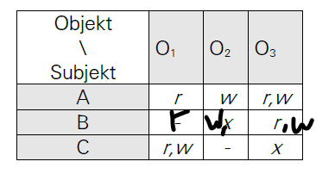

d)

A: O1 read O2 write O3 read-write

B: O1 read O2 write-execute O3 read-write

C: O1 read-write O2 – O3 execute

O1: A read , B read, C read write

O2:A write ,B write execute , C----

O3:A read-write , B read-write, C execute

ACL ist aufwendiger, weil wir in 3 Listen einträge ändern müssen. Bei cap. Lediglich in der Liste von B

Aufwand ist also entsprechen der Anzahl der Objekte bei ACL

e)Ich gehe von der Ursprungs Matrix aus, vor der delegation

Ein Bild, das Tisch enthält.

f)

O1: A read , B----, C read write

O3:A read-write , B-read, C execute

A: O1 read O3 read-write

B: O1 – O3 read

C: O1 read-write O3 execute

Cap ist aufwendiger, da wir in jeder liste den eitnrag von O2 löschen müssen, bei ACL nur die Liste von O2. Der aufwand bei cap. Ist also gleich die Anzahl der Subjekte

